1. REQUERIMIENTOS

Sistematizar el proceso de análisis de sostenibilidad de programas académicos, definiendo los perfiles, entradas y salidas necesarios para su buen funcionamiento.

El análisis de sostenibilidad comprende los siguientes estados:
- En proceso de solicitud: comprende desde que el profesor ingresa al sistema y genera una nueva solicitud, hasta el momento de enviar la solicitud.
- Solicitado: comprende desde el momento en que el profesor envía la solicitud hasta que lo recibe la OPDI.
- En análisis: Desde que lo recibe la OPDI hasta que pasa a revisión.
- Pendiente de información: Desde el momento en que la OPDI, envía requerimiento de información al Solicitante del concepto.
- En revisión: Desde el momento que lo recibe la coordinación hasta que sale firmado por el Jefe de la OPDI.
- Emitido: En el momento que el concepto salea aprobado por el Jefe de la OPDI.

El sistema deberá guardar un histórico con las fechas de todos los estados de un análisis y el usuario que cambia el estado.

2. PANTALLA DE INGRESO

La siguiente pantalla es la que se mostrará al ingreso al sistema y donde de acuerdo a los perfiles de cada usuario, se ingresará al menú respectivo. El encabezado será igual para todos los pantallazos.


Usuario:
Contraseña:

RECTORIA
Oficina de Planeación y Desarrollo Institucional
Área de Análisis Institucional
ANALISIS DE SOSTENIBILIDAD DE
PROGRAMAS ACADEMICOS

3. PERFILES DE USUARIO

      - Administrador del sistema
      - Director del Programa
      - OPDI-Análisis-Revisión
      - OPDI-Coordinadora de Área
      - OPDI-Jefatura
      - DACA

3.1 Administrador del sistema

    - Crear/modificar parámetros
    - Crear/modificar usuarios
    - Consultar solicitudes
    - Eliminar solicitudes
    - Modificar estados de que?
    - Estadísticas

3.1.1 Crear/modificar parámetros

En este modulo se crean y/o modifican todos los parámetros del sistema. Los parámetros del sistema son:

3.1.2 Crear/modificar usuarios

En este modulo se crean y/o modifican los usuarios del sistema y se les asigna un perfil. Los usuarios definidos por ahora son: Director de Programa, OPDI-Revisión-Coordinadora de Área, OPDI-Jefatura, DACA y Público¿cual es la funcion de este perfil?.

3.1.3 Consultar solicitudes

En este modulo se pueden consultar todas las solicitudes por estado del concepto, tipo de programa, facultad, dependencia.
Se mostraran lo siguientes campos: Tipo programa, estado, fecha estado, solicitante, tipo análisis¿que es?, duración, inscritos, admitidos, facultad, escuela, punto equilibrio costos variables, punto equilibrio costos fijos y variables. Para los conceptos emitidos, debe poder consultarse los archivos PDF.

3.1.4 Eliminar solicitudes

Permite eliminar solicitudes que están en el estado “En proceso de solicitud”.

3.1.5 Modificar estados

Permite únicamente modificar el estado de “Emitido” a “En revisión”.

3.2 Director de Programa

    - Diligenciar Solicitud
    - Consultar Solicitud
    - Modificar Solicitud
    - Realizar Simulación
    - Estadísticas
    - Actualizar concepto (PENDIENTE)¿al fin si o no?
3.2.1 Diligenciar solicitud

Al escoger esta opción se mostrara la captura de información necesaria para realizar el análisis de la siguiente manera:

SALIR

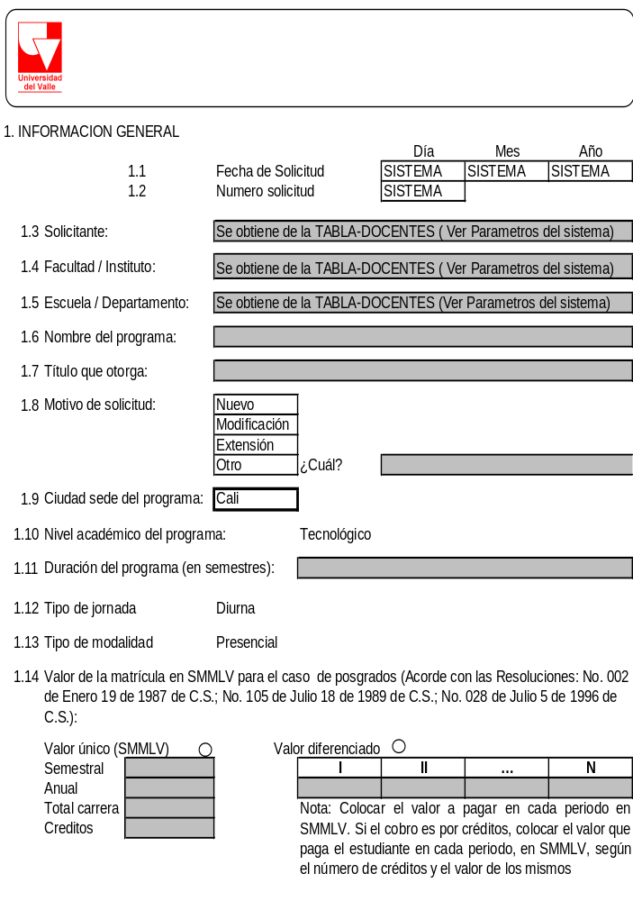
SIGUIENTE

La información contenida en este formulario es la siguiente:

  - Fecha solicitud: Es la fecha en que se ingresa al sistema DIA,MES y AÑO: se obtienen del sistema.
  - Número de Solicitud: será un número consecutivo asignado a la solicitud y es el número que identificará todo el proceso de realización del análisis. Una vez asignado el número el ESTADO de la solicitud será “En proceso de solicitud”
  - Solicitante: Nombres y apellidos del solicitante. Se obtiene de la TABLA-DOCENTES, de acuerdo al usuario que haya ingresado.
  - Facultad / Instituto: Se obtiene de la TABLA-DOCENTES, de acuerdo al usuario que haya ingresado (ver parámetros del sistema).
  - Escuela / Departamento: Se obtiene de la TABLA-DOCENTES, de acuerdo al usuario que haya ingresado. (ver parámetros del sistema).
  - Nombre del programa: El usuario digita el nombre del programa propuesto.
  - Título que otorga: El usuario digita el titulo que otorga el programa propuesto
  - Motivo de solicitud: Se mostrara un combo con las siguientes opciones: Nuevo, Modificación, Extensión, Otro. Si el usuario escoge la opción “Otro”, se mostrara un cuadro de dialogo, donde el usuario digitará el motivo de solicitud.
  - Ciudad sede del programa: Se mostrara un combo con las siguientes opciones: Cali, Palmira, Buga, Tulua, Caicedonia, Zarzal, Norte del Cauca, Pacifico, Yumbo. Estas opciones deben extraerse de una tabla de Sedes (Parámetro del sistema)
  - Nivel académico del programa: Se mostrara un combo con las siguientes opciones: Tecnológico, Profesional, Especialización, Especializacion Medico Clinica, Maestría de Profundización, Maestría de Investigación, Doctorado.
  - Duración del programa (en semestres): El usuario digita la duración del programa en semestres
  - Tipo de jornada: el usuario escoge entre dos opciones: Diurna o Nocturna.
  - Tipo de modalidad: el usuario escoge entre dos opciones: Presencial o A distancia.
  - Valor de la matrícula en SMMLV para el caso de posgrados: En este caso, el usuario debe escoger entre dos opciones: Valor único (SMMLV) o Valor diferenciado.

Si escoge la opcion valor único: Debe mostrar las siguientes opciones: Semestral, Anual, Toda la carrera, Por créditos . Por cada una de estas opciones se debe mostrar una casilla donde el usuario digite el valor de la matricula en SMMLV. Si el usuario escoge “Por créditos”, debe aparecer el siguiente texto explicativo enfrente del recuadro donde se digita el valor: “Por favor digite el valor del crédito en SMMLV).

Si escoge la opción Valor diferenciado: Debe mostrar una tabla con la duración del programa, donde el usuario digitará el valor de matricula, periodo a periodo en SMMLV. Se debe colocar el siguiente texto explicativo “Si el cobro es por créditos, colocar el valor que paga el estudiante en cada periodo, en SMMLV, según el número de créditos y el valor de los mismos”.

Opciones SALIR/SIGUIENTE

Se permiten al usuario dos acciones durante el diligenciamiento del formulario: SALIR y SIGUEINTE.
OPCION SALIR: Si el usuario escoge la opción salir, se preguntará si desea guardar los datos.
OPCION SIGUIENTE: Si el usuario escoge la opción siguiente, automáticamente se guardaran los datos y se mostrará el siguiente formulario. Se debe asegurar que el usuario haya digitado todos los campos obligatorios.

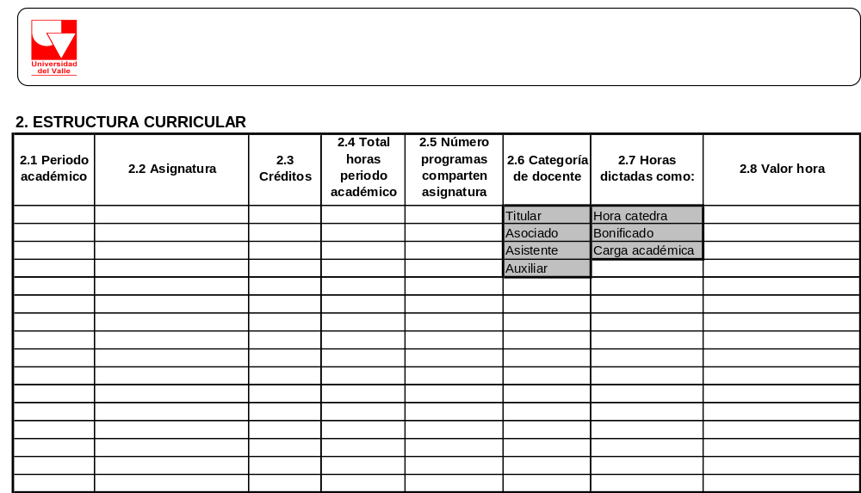
SALIR
SIGUIENTE
ANTERIOR

La información contenida en este formulario es la siguiente:

  - Periodo académico: El usuario digita el periodo académico.
  - Asignatura: El usuario digita el nombre de la asignatura.
  - Créditos: El usuario digita el número de créditos de la asignatura.
  - Total horas periodo académico: total de horas de la asignatura en el periodo académico.
  - Numero programas comparten asignatura: si la asignatura es compartida por varios programas, el usuario debe digitar el número de programas con el cual se comparte dicha asignatura. Si no poner 0
  - Categoría docente: El usuario escoge entre cuatro opciones: Titular, Asociado, Asistente, Auxiliar.
  - Horas dictadas como: El usuario escoge entre tres opciones: Hora catedra, Nombrado Bonificado, Nombrado carga académica.
  - Valor hora: El sistema despliega el valor de la hora asignado automáticamente según la categoría del docente (campo 2.6) , la forma como se dictan las horas (campo 2.7) y el nivel académico del programa (1.10). La tabla sería de la siguiente manera:

Pregrado

Pregrado
Categoría | Sede | Facultad/  Instituto | Tipo docencia | Valor  hora
Auxiliar, Asistente, Asociado, Titular |  |  | Nombrado, Carga académica, Contratista
Esta tabla queda asi.
Postgrado
Categoría | Tipo docencia | Valor hora
Auxiliar, asistente, asociado, titular | Nombrado Bonificado, Hora cátedra, Nombrado carga académica

Este valor de la hora puede ser modificado por el usuario, siempre y cuando la forma como se dictan las horas (campo 2.7) no sea “Nombrado carga académica”. El valor no puede ser mayor al 50% del valor de hora de Recursos Humanos.¿donde esta ese valor de hora?

Opciones SALIR/ANTERIOR/SIGUIENTE/

Se permiten al usuario dos acciones durante el diligenciamiento del formulario: SALIR y SIGUEINTE.
OPCION SALIR: Si el usuario escoge la opción salir, se preguntará si desea guardar los datos.
OPCION ANTERIOR: Si el usuario escoge la opción anterior, automáticamente se guardaran los datos y se mostrará el anterior formulario.
OPCION SIGUIENTE: Si el usuario escoge la opción siguiente, automáticamente se guardaran los datos y se mostrará el siguiente formulario. Se debe asegurar que el usuario haya digitado todos los campos obligatorios de este formulario.
SALIR

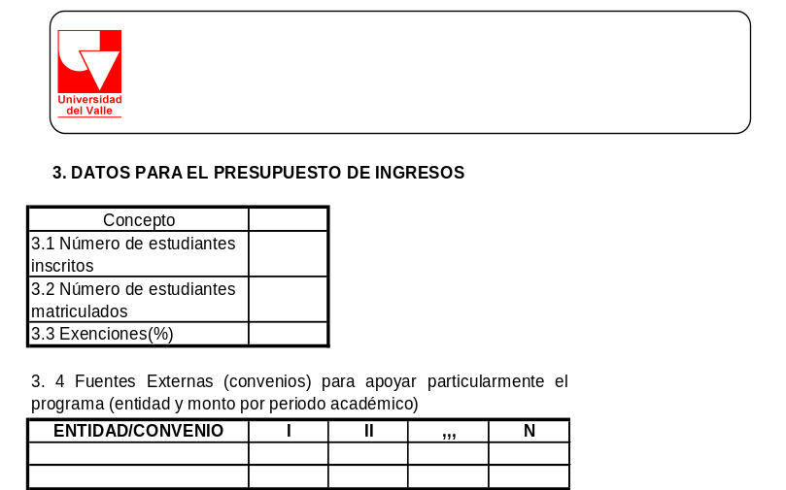
ANTERIOR
SIGUIENTE

La información contenida en este formulario es la siguiente:

3.1 Número estudiantes inscritos: el usuario digita el número esperado de estudiantes inscritos. Es un número entero y es un campo obligatorio.
3.2 Número de estudiantes matriculados: el usuario digita el número esperado de estudiantes matriculados. Es un número entero y es un campo obligatorio.
3.3 Exenciones: el estudiante digita el porcentaje de exenciones. Es un número entre 1 y 20. (No puede exceder el 20%).
3.4 Fuentes externas: Se debe desplegar una tabla con el número de periodos de duración del programa, donde el usuario pueda digitar el nombre de la entidad o convenio y el aporte¿en que (pesos, SMLV, etc)? que hará periodo a periodo.

Opciones SALIR/ANTERIOR/SIGUIENTE/

Se permiten al usuario dos acciones durante el diligenciamiento del formulario: SALIR y SIGUEINTE.
OPCION SALIR: Si el usuario escoge la opción salir, se preguntará si desea guardar los datos.
OPCION ANTERIOR: Si el usuario escoge la opción anterior, automáticamente se guardaran los datos y se mostrará el anterior formulario.
OPCION SIGUIENTE: Si el usuario escoge la opción siguiente, automáticamente se guardaran los datos y se mostrará el siguiente formulario. Se debe asegurar que el usuario haya digitado todos los campos obligatorios de este formulario.

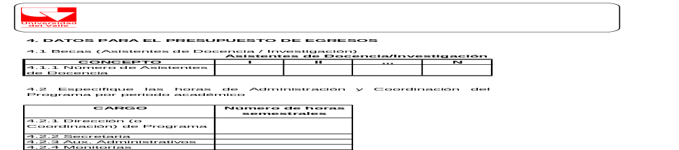

4.1 Gastos Administrativos

La información contenida en este formulario se llena de acuerdo a los parámetros escogidos en la información general (1.8 Motivo de solicitud y 1.10 Nivel académico, sede), así:

Pregrado – (Nuevo – modificación - otro) - Cali

Concepto | Horas
Coordinación del programa
(Sede Cali)
Secretaria (Cali y/o Sedes)
Aux. Administrativos (Cali y/o Sedes)
Monitorias (Cali y/o Sedes)
Para programas abiertos en una sede regional | Sueldo mensual
Dirección Sede Regional
Coordinación Sede Regional
Otro (especificar cuál y valor mensual)¿cuantos puede especificar?

Coordinación del programa: Horas de coordinación del programa.
Secretaria: Se preguntan las horas (0-880).
Auxiliar Administrativo: Se preguntan las horas (0-880). Monitorias: Se preguntan las horas (puede ser 0)

Pregrado (Nuevo - Extensión – modificación - otro) -¿Sedes?

Concepto | Horas
Coordinación del programa
(Sede Cali)
Secretaria (Cali y/o Sedes)
Aux. Administrativos (Cali y/o Sedes)
Monitorias (Cali y/o Sedes)
 | Sueldo mensual
Dirección Sede Regional
Coordinación Sede Regional
Otro (especificar cuál y valor mensual)

Coordinación del programa: Horas de coordinación del programa.
Secretaria: Se preguntan las horas (0-880)
Auxiliar Administrativo: Se preguntan las horas (0-880)
Monitorias: Se preguntan las horas (puede ser 0)
Dirección Sede Regional: sueldo al director de programa en la sede si lo hay.
Coordinación Sede Regional: sueldo al coordinador del programa en la sede si lo hay.

Potsgrado – Cali

Concepto | Horas
Coordinación del programa
(Sede Cali)
Secretaria (Cali y/o Sedes)
Aux. Administrativos (Cali y/o Sedes)
Monitorias (Cali y/o Sedes)
 | Sueldo mensual
Dirección Sede Regional
Coordinación Sede Regional
Otro (especificar cuál y valor mensual)

Coordinación del programa: Horas de coordinación del programa.
Secretaria: Se preguntan las horas (0-880)
Auxiliar Administrativo: Se preguntan las horas (0-880)
Monitorias: Se preguntan las horas (puede ser 0)

Potsgrado – Sede

Concepto | Horas
Coordinación del programa
(Sede Cali)
Secretaria (Cali y/o Sedes)
Aux. Administrativos (Cali y/o Sedes)
Monitorias (Cali y/o Sedes)
 | Sueldo mensual
Dirección Sede Regional
Coordinación Sede Regional
Otro (especificar cuál y valor mensual)

Coordinación del programa: Horas de coordinación del programa.
Secretaria: Se preguntan las horas (0-880)
Auxiliar Administrativo: Se preguntan las horas (0-880)
Monitorias: Se preguntan las horas (puede ser 0)
Dirección Sede Regional: sueldo al director de programa en la sede si lo hay.
Coordinación Sede Regional: sueldo al coordinador del programa en la sede si lo hay.

//los formulario son el mismo para otros casos

Opciones SALIR/ANTERIOR/SIGUIENTE/

Se permiten al usuario dos acciones durante el diligenciamiento del formulario: SALIR y SIGUEINTE.
OPCION SALIR: Si el usuario escoge la opción salir, se preguntará si desea guardar los datos.
OPCION ANTERIOR: Si el usuario escoge la opción anterior, automáticamente se guardaran los datos y se mostrará el anterior formulario.
OPCION SIGUIENTE: Si el usuario escoge la opción siguiente, automáticamente se guardaran los datos y se mostrará el siguiente formulario. Se debe asegurar que el usuario haya digitado todos los campos obligatorios de este formulario.

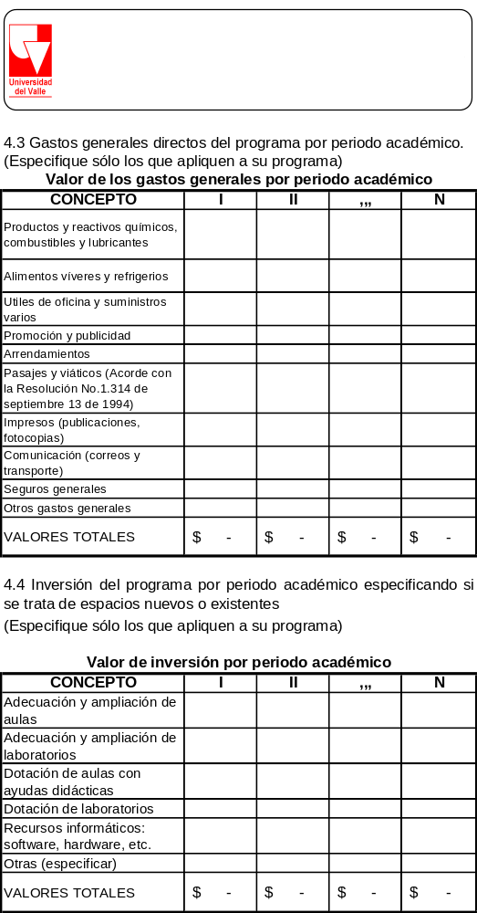
ANTERIOR
ENVIAR

Este es el último formulario de captura de datos. Se debe capturar en una tabla por la duración del programa, el valor de cada uno de los ítems correspondientes a los gatos generales y la inversión.

Opciones SALIR/ANTERIOR/ENVIAR

El usuario tendrá 3 opciones, una vez diligenciado todo el formato:

OPCION SALIR: Si el usuario escoge la opción salir, se preguntará si desea guardar los datos.
OPCION ANTERIOR: Si el usuario escoge la opción anterior, automáticamente se guardaran los datos y se mostrará el anterior formulario.
OPCION ENVIAR: Si el usuario le da la opción Enviar, el sistema guardará la solicitud le dará el estado de “Solicitado” al concepto. Para que el sistema acepte esta petición el usuario debe haber diligenciado todos los campos obligatorios, sino el sistema debe arrojar un mensaje de error.

    - Consultar Solicitud

En este modulo el usuario podrá consultar el estado de todas sus solicitudes, en una tabla de la siguiente manera:

Número de  solicitud | Facultad | Nombre del  programa | Motivo  solicitud | Estado | Fecha estado
Viene del  campo 1.2 | Viene del  campo 1.4 | Viene del  campo 1.6 | Viene del  campo 1.8 | Estado en que se encuentra el análisis¿estado solicitud? | Fecha en que adquirió el estado

Si el estado es pendiente de información, le mostrará las anotaciones enviadas por la OPDI.

    - Modificar Solicitud

Esta opción permite al solicitante modificar los datos de los conceptos solicitados por el mismo. Esta modificación solo se puede hacer si está en estado de “En proceso de solicitud” o “Pendiente de información”. Deberá mostrar un cuadro de la siguiente manera:

Numero solicitud | Fecha | Estado | Editar | Eliminar

La opción modificar, permite al usuario modificar cualquier dato de los formularios diligenciados en la opción “1.. Diligenciar solicitud”.
La opción eliminar solo se podrá hacer para las solicitudes que estén en estado “En proceso de solicitud”.

    - Realizar Simulación

Esta opción permite al solicitante realizar una simulación del análisis, mostrando los ingresos, egreso y punto de equilibrio del programa. A continuación se describe la forma de presentar los resultados:

      - Ingresos

Concepto | I | II | I | II | I | II
Estudiantes inscritos (1)
Estudiantes matriculados(2)
Ingresos por inscripción (3) | eliminar
Ingresos por matrícula (4)
Ingresos por convenios (5)
Exenciones (6)
Total Ingresos (7)

- Estudiantes inscritos

Viene de la información digitada en la solicitud “3. Datos para el presupuesto de ingresos”, campo “3.1 Número de estudiantes inscritos”. Se coloca solo para el primer periodo.

- Estudiantes matriculados

Se muestra por el número de periodos de duración del programa.Viene de la información digitada en la solicitud “3. Datos para el presupuesto de ingresos”, campo “3.2 Número de estudiantes matriculados”. Este valor se coloca en el primer periodo y para los periodos siguientes se calcula con base en la deserción con base en la siguiente formula:

Numero estudiantes matriculados_{(periodo n)} =

(Número estudiantes matriculados) _{(periodo n-1)} * (1-(deserción_periodo)_{(n)})¿la decersión es la misma para todos los periodos?

Donde:

(deserción_periodo)_{(n)}

Se extrae de la tabla de deserción (parametro del sistema), la cual debe tener los siguientes campos: Sede, Facultad/Instituto, tipo programa¿Que valores puede tomar este campo?, periodo¿febrero-junio o agosto-diciembre o qué?, deserción del periodo.

- Ingresos por inscripción(eliminar)

De acuerdo al siguiente cuadro:

Concepto | Pregrado | Posgrado | Caso especial Salud
Valor inscripción | 12% SMMLV | 30% SMMLV | 30% SMMLV
Valor Fórmulario | 3% SMMLV | 4% SMMLV | 100% SMMLV

Fórmula: (número de estudiantes inscritos) * (valor de inscripción + valor Formulario)

SMMLV: Salario mínimo mensual legal vigente .Es un parámetro del sistema.

(4) Ingresos por matrícula

Se calcula por periodo y por el número de periodos de duración del programa:

Pregrado

Fórmula: (Numero de estudiantes matriculados¿Si este campo ya tiene aplicado el % de deserción?) x (valor matricula)x (porcentaje de deserción del periodo)¿el numero de estudiantes matriculados ya esta manejando el procentaje de deserción ver (2. Estudiantes matriculados)?

Donde:

valor de la matricula: Es un parámetro del sistema, y es el valor promedio de matricula de la Facultad a la cual pertenece el programa académico de pregrado¿solo pregrado?. Debe salir de una tabla donde se encuentra la Facultad o Instituto, año y el valor promedio de matricula.

Postgrado

Fórmula: (Numero de estudiantes matriculados) x (valor matricula) x (Valor SMMLV)

Donde:
Valor matricula: sale de los “1. Datos generales.”, campo “1.14 valor del a matricula en SMMLV”. Dependiendo de la forma estipulada de pago, así mismo de calcula el valor de la matricula:
Valor único semestral: valor matricula corresponde a este valor.
Valor único ANUAL: valor matricula corresponde a este valor dividido por dos.
Valor único total carrera: valor matricula corresponde a este valor y solo se mostrara en el primer periodo¿que hace para los otros periodos y los calculos que necesitan de este valor en los periodos restantes? Pregunto por que este es el unico caso que deja el valor de la matricula en un solo periodo.
Valor créditos: valor matricula corresponde a la multiplicación del valor del crédito por el número total de créditos de cada periodo.
Valor diferenciado: el valor de matricula corresponde al valor de cada periodo académico.

(5) Ingresos por convenio

Viene de la información digitada en “3. Datos para el presupuesto de ingresos”, campos de la tabla “3.4 Fuentes externas”. Se muestra periodo a periodo de acuerdo a lo digitado por el solicitante.

(6) Exenciones

Se calcula para cada uno de los periodos, de la siguiente manera:

Fórmula: (% exenciones)x (Ingresos matricula del periodo)

Donde:
Exenciones: Viene de la información digitada en “3. Datos para el presupuesto de ingresos”

(7) Total Ingresos:

Fórmula: (Ingresos por inscripción) + (Ingresos por matricula) + (Ingresos por convenios) - (Exenciones)

      - Egresos

Concepto | I | II | I | II | I | II
Horas de docencia costeadas(1)
Costos de docencia(2)
Asistentes de docencia/investigación(3)
Gastos administrativos(4)
Gastos generales(5)
Inversión(6)
Total costos variables(7) | Suma

- Horas de docencia costeadas
Fórmula: (suma de horas de cada periodo académico).

Esta suma sale de la información digitada en “2. Estructura curricular”., campo “2.4 Total horas periodo académico”.

- Costos de docencia

Suma del valor del costo de todas las horas de docencia por periodo.

Fórmula: ∑ [(Valor hora)x(numero horas de cada asignatura)/(numero programas que comparten asignatura)]

Donde:
- valor hora: Viene de la información digitada en “2. Estructura curricular”, campo “2.8 Valor hora”
- numero horas de cada asignatura: viene de la información digitada en “2. Estructura curricular”, campo “2.4 total horas periodo académico”.
- numero programas que comparten asignatura: viene de la información digitada en “2. Estructura curricular”., campo “2.5 número de programas que comparten asignatura”.

- Asistente de docencia e investigación (solo postgrados)(eliminar)

Fórmula: (número de asistentes) * (asignación mensual asistente) x (4.5)

Donde:
Asignación mensual: es la asignación mensual pagada a los asistentes. Se obtiene de R-H. Es un parámetro del sistema.

- Gastos administrativos ¿totales?
Dirección del Programa (Sede Cali)
Coordinación del programa
(Sede Cali)
Secretaria (Cali y/o Sedes)
Aux. Administrativos (Cali y/o Sedes)
Monitorias (Cali y/o Sedes)
Dirección Sede Regional
Coordinación Sede Regional
Otro (especificar cuál y valor mensual)

Fórmula: (valor dirección programa) + (Coordinación del programa) + (valor secretaria)
+ (valor auxiliares) + (valor monitores) + (Dirección Sede Regional) +
(Coordinación Sede Regional) Poner el mismo valor para todos los periodos

Donde:

Valor dirección programa: Dependiendo Del tipo de programa académico se calculará así:

Pregrado

( sueldo profesor asociado mensual facultad) * (Número meses el periodo) *(Por implementacion que los periodos semestrales, ¿a cuantos meses equivale un semestre en este caso particular? ) (porcentaje prestaciones)¿no se estan utilizando el numero de horas, valor que ingresa el usuario en este campo ver 4.1 Gastos Administrativos?

Dónde:

sueldo profesor asociado¿que es un profesor asociado, por que la aclaracion de asociado? mensual: Es un parámetro del sistema, de acuerdo a la facultad se busca el sueldo del docente categoría asistente¿este es el mismo parametro dado por la tabla valor_hora_docente?¿es asistente no era de dirección? ¿no se entiende, cual es el parametro y como se almacena en el sistema?, Este es el sueldo mensual.
Numero meses del periodo: Depende de cómo se están haciendo los cálculos. Si se hacen semestral será 6, si se hace anual será 12.¿Como se que es semestral o anual? (de acuerdo a la forma de pago ¿pago de?, que es como se debe hacer los estudios).¿por favor aclarar este punto?
Porcentaje prestaciones: parámetro del sistema. ¿con que esta asociado este parametro?¿tiene el mismo valor para todos los docentes y en todas las sedes?

Postgrado

(Valor gastos representación según facultad).

Es un PARAMETRO del sistema. Se asocia a cada Facultad y cambia cada año. Es posible que una Facultad no tenga estos gastos actualmente, pero en el futuro si. explicar por favor.

Coordinación del programa

(Número de horas semestrales) * (valor hora coordinación !postgrado¡) ¿para este no hay pregrados?

Donde:
Numero horas semestrales: vienes de “4. DATOS PARA EL PRESUPUESTO DE EGRESOS”, campo “4.2.1 Dirección (o Coordinación) ¿es uno o los dos, explicar? de programa)
Valor hora coordinación postgrado: es un PARAMETRO del sistema. Este valor cambia cada año y se asocia al “valor hora cátedra docente nombrado asistente”¿hacer una descripcion de lo que es este valor y en funcion de que esta?.¿Hay que aclarar bien los puntos de la simulacion que corresponde a los cambios incluidos en este documento?

valor secretaria : (Número de horas semestrales)*(valor hora secretaria)
Donde:
Numero horas semestrales: vienes de “4. DATOS PARA EL PRESUPUESTO DE EGRESOS”, campo “4.2.2 Secretaria”
Valor hora secretaria: es un parámetro de la aplicación. Cambia cada año.¿igual ,hacer una descripcion?

valor auxiliares: (numero horas semestrales)*(valor hora auxiliar)
Donde:
Numero horas semestrales: vienes de “4. DATOS PARA EL PRESUPUESTO DE EGRESOS”, campo “4.2.3 Auxiliares administrativos”
Valor hora auxiliar: es un parámetro de la aplicación. Cambia cada año.

valor monitores: (numero horas semestrales) * (valor hora monitor)
Donde:
Numero horas semestrales: vienes de “4. DATOS PARA EL PRESUPUESTO DE EGRESOS”, campo “4.2.3 Auxiliares administrativos”
Valor hora monitor: es un parámetro de la aplicación. Cambia cada año.

Dirección Sede Regional: (valor dirección sede regional) * (numero periodos)

Coordinación Sede Regional: (valor dirección sede regional) * (numero periodos)

- Gastos generales

Fórmula: suma de los gastos generales por periodo

- Inversión

Se suma la inversión por cada ítem y se aplica de la siguiente manera por cada ítem:

- Adecuación y ampliación de aulas: (valor total inversión adecuación y ampliación de aulas) * (0,12) /2, por semestre
- Adecuación y ampliación de laboratorios: (valor total inversión adecuación y ampliación laboratorios) * (0,12) /2, por semestre
- Dotación de aulas con ayudas didácticas: (valor total inversión adecuación y ampliación laboratorios) /10, por semestre
- Dotación de laboratorios: valor total inversión dotación laboratorios) /10, por semestre
- Recursos informáticos: valor total inversión adecuación y ampliación laboratorios) /6, por semestre

      - Costos fijos(se eliminan)

Fórmula: (Número estudiantes matriculados) * (Valor costo fijo por estudiante/Facultad/Sede)

Donde
Valor costo fijo por estudiante/Facultad/Sede: es un parámetro del sistema. Cambia cada año.

      - Punto de equilibrio

Concepto | I | II | I | II | I | II
Total ingresos (viene de 3.2.4.1)
Total costos variables (viene de 3.2.4.2)
Ingresos – costos variables
Costos fijos (viene de 3.2.4.3)
Punto equilibrio costos variables (calculado)
Punto equilibrio costos fijos (calculado)

Donde:

Punto equilibrio costos variables: (Costos variables – Ingresos Inscripcion)/(Valor matricula por estudiante)

Punto equilibrio costos fijos: : (Costos variables – Ingresos Inscripcion)/(Valor matricula por estudiante – Valor costo fijo por estudiante)(SE ELIMINAN)

    - Estadísticas

Se realizara consulta de los conceptos por estado, facultad, escuela, tipo de programa, solicitante, tipo análisis. Se muestra la siguiente información:

Estado, tipo de programa (cambiar por nivel académico del programa), fecha estado, solicitante, tipo de análisis ¿que es?, facultad, escuela, duración, inscritos, admitidos,punto de equilibrio costos variables, punto de equilibrio costos fijos.

4. PERFIL OPDI-ANÁLISIS

  - Consultar Solicitudes
  - Revisar Solicitudes
  - Realizar Análisis
  - Consultar conceptos emitidos

  - Consultar Solicitudes

Se muestra un listado de las solicitudes que están en estado “en proceso de solicitud” o “solicitado”.

Número de  solicitud | Facultad | Nombre del  programa | Motivo  solicitud | Estado | Fecha estado
Viene del  campo 1.2 | Viene del  campo 1.4 | Viene del  campo 1.6 | Viene del  campo 1.8 | Estado en que se encuentra el análisis | Fecha en que adquirió el estado

  - Revisar Solicitudes

Se muestra un listado de las solicitudes que están en estado de “solicitado”, para proceder a su revisión. En el momento que se escoge, cambia el estado de “Solicitado” a “En análisis”. Se debe permitir mostrar los formularios en el mismo orden que se ingresó por parte de los solicitantes y hacer anotaciones en cada uno de ellos. Al final de la revisión deben haber 3 posibilidades: Devolver a solicitante y Guardar. La función de cada uno de ellos es:
Devolver a solicitante: el sistema cambia el estado del concepto a “pendiente de información”, y guardará las anotaciones, que podrán ser vistas por el solicitante.
Cada anotación podrá ser respondida por el solicitante y debe tener dos opciones: procesada o no procesada, las cuales serán escogidas únicamente por el perfil OPDI-Análisis.
A los usuarios solicitantes solo se les enviara las anotaciones no procesadas.

  - Realizar Análisis

En este paso se realiza el concepto y se guarda en PDF tal y como se muestra a continuación:

RECTORIA
Oficina de Planeación y Desarrollo Institucional
Área de Análisis Institucional
CONCEPTO DE SOSTENIBILIDAD DE PROGRAMAS ACADEMICOS
 |  | Día | Dia-sistema |  | Mes | Mes-sistema | Año | Año-sistema
Solicitante: campo 1.3 | Departamento o Escuela: Campo 1.5
Facultad / Instituto Académico: Campo 1.4 | Programa: Campo 1.6
Modificación Solicitada: Campo 1.8 | Ciudad sede: Campo 1.9 |  |  | Duración: Campo 1.11
Título que otorga: Campo 1.7 | Jornada: Campo 1.12 |  |  | Modalidad: Campo 1.13

1. Estructura Curricular
A continuación se presenta la información referente al número de créditos por asignatura que corresponden al programa analizado:

Semestre | Nombre asignatura | Créditos
Campo 2.1 | Campo 2.2 | Campo 2.3.
Total créditos |  | Suma-creditos

2. Horas de docencia

Tipo vinculación \ Categoría | I | II | … | N
Contratista | Campo 2.7 (hora cátedra) por periodo
Docente nombrado (carga académica) | Campo 2.7 (carga académica) periodo
Docente nombrado (bonificado) | Campo 2.7 (bonificado) periodo
Total horas | Suma horas periodo

3. Ingresos

Los ingresos se componen de lo recibido por inscripciones, matrículas y convenios. Para los años siguientes se incrementa con el valor anual estimado por inflación (campo-inflación).

Concepto  RECTORIA  Oficina de Planeación y Desarrollo Institucional  Área de Análisis Institucional  CONCEPTO DE SOSTENIBILIDAD DE PROGRAMAS ACADEMICOS | I | II | … | N
Estudiantes inscritos | Campo 3.1.
Estudiantes matriculados | Campo 3.2.
Ingresos por inscripción | Ingresos por inscripción por periodo
Ingresos por matrícula | Ingresos por matrícula por periodo
Ingresos por convenios | Campo 3.4.
Exenciones | Exenciones por periodo
Total Ingresos | Suma por periodo

TAL Y COMO SE CALCULÓ EN LA SIMULACION

4. Costos variables

Concepto | I | II | I | II | I | II

Horas de docencia

Costos de docencia

Asistentes de docencia/investigación
Gastos administrativos
Gastos generales
Inversión
Total costos variables

TAL Y COMO SE CALCULÓ EN LA SIMULACION

5. Sostenibilidad del programa con costos variables

RECTORIA
Oficina de Planeación y Desarrollo Institucional
Área de Análisis Institucional
CONCEPTO DE SOSTENIBILIDAD DE PROGRAMAS ACADEMICOS
Concepto | I | II | I | II | I | II

Total ingresos
Total costos variables
Ingresos – costos variables
Punto Equilibrio costos variables

TAL Y COMO SE CALCULÓ EN LA SIMULACION

Sostenibilidad del programa con costos fijos y variables

Concepto | I | II | I | II | I | II

Total ingresos
Total costos variables
Total costos fijos
Ingresos – costos fijos y variables
Punto Equilibrio costos fijos y variables

Concepto

Se deja un campo para escribir.

Firmas digitales
Luis Carlos Castillo
Jefe Oficina de Planeación y Desarrollo Institucional
Firmas digitales
Elaborado por: Rodolfo Padilla M., Profesional OPDI
Revisado por: Ludmila Medina M., Coordinadora Área de Análisis Institucional
Una vez realizado se da la opción de Enviar a coordinadora de Area o Guardar. Si se da la opción “Enviar a coordinadora de area”, el concepto cambia al estado “En revisión”.

  - Consultar conceptos emitidos

Se consultan los conceptos emitidos (PDF). Los conceptos anteriores se guardaran en PDF, con algunos campos (Tipo programa, estado, fecha estado, solicitante, tipo análisis, duración, inscritos, admitidos, facultad, escuela, punto equilibrio costos variables, punto equilibrio costos fijos y variables).

5. PERFIL OPDI-REVISIÓN-COORDINADORA DE ÁREA

  - Consultar
  - Revisar concepto
  - Estadísticas

5.1 Consultar

En este modulo se pueden consultar todas las solicitudes por estado del concepto, tipo de programa, facultad, dependencia.
Se mostraran lo siguientes campos: Tipo programa, estado, fecha estado, solicitante, tipo análisis que es?, duración, inscritos, admitidos, facultad, escuela, punto equilibrio costos variables, punto equilibrio costos fijos y variables. Para los conceptos emitidos, debe poder consultarse los archivos PDF.

  - Revisar concepto

Estas revisiones solo se pueden hacer sobre los conceptos que estén en estado “En revisión”. Se muestran el archivo PDF generado en el análisis, permitiiendo al revisor hacer anotaciones. Una vez revisado el análisis puede ser devuelto al perfil de análisis o enviados al Jefe-OPDI. Debe tener la opciones de “Enviar a Jefe OPDI” , “Devolver a análisis” y “Guardar”. La opción “Devolver a análisis”, cambia el estado a “En análisis”. Las demás opciones dejan el estado del concepto igual.

6. PERFIL OPDI-JEFATURA

  - Consultar
  - Revisar concepto
  - Estadísticas

6.1 Consultar

En este modulo se pueden consultar todas las solicitudes por estado del concepto, tipo de programa, facultad, dependencia.
Se mostraran lo siguientes campos: Tipo programa, estado, fecha estado, solicitante, tipo análisis, duración, inscritos, admitidos, facultad, escuela, punto equilibrio costos variables, punto equilibrio costos fijos y variables. Para los conceptos emitidos, debe poder consultarse los archivos PDF.

  - Revisar concepto

Estas revisiones solo se pueden hacer sobre los conceptos que estén en estado “En revisión”. Se muestran el archivo PDF generado en el análisis, permitiendo al revisor hacer anotaciones. Una vez revisado el análisis puede ser devuelto al perfil de análisis o ser aprobado. Debe tener la opciones de “Aprobado”, “Devolver a analisis” y “Guardar”. La opción aprobado, permite firmar digitalmente el concepto y cambia el estado a “Emitido”. La opción “Devolver a análisis”, cambia el estado a “En análisis”. La opción guardar deja el estado del concepto igual y guarda las anotaciones que se hayan realizado.

7. DACA

  - Consultar solicitudes
  - Imprimir conceptos emitidos
  - Estadísticas

  - Consultar Solicitudes

En este modulo se pueden consultar todas las solicitudes por estado del concepto, tipo de programa, facultad, dependencia.
Se mostraran lo siguientes campos: Tipo programa, estado, fecha estado, solicitante, tipo análisis, duración, inscritos, admitidos, facultad, escuela, punto equilibrio costos variables, punto equilibrio costos fijos y variables. Para los conceptos emitidos, debe poder consultarse los archivos PDF.

  - Imprimir conceptos emitidos

Imprimir los conceptos en PDF.

  - Estadísticas

